Plan de projet initial
Mise en place d'un wiki interne de documentation
Projet | Projet 5 – Pilotage complet d'un mini-projet de bout en bout
Cours | 306 – Techniques de gestion de projets
Chef de projet | De Sousa Nunes Alessandro – CFC 3
Formateur référent | Morrad
Version / date | 1.0 – octobre 2026

1. Contexte
L'entreprise (fictive) compte 25 collaborateurs. Sa documentation interne (procédures, modes d'emploi, informations pour les nouveaux collaborateurs) est éparpillée entre un partage réseau, des e-mails et des fichiers sur les postes. On perd du temps à chercher l'information, et les documents ne sont souvent plus à jour.
La direction veut un wiki interne, accessible depuis le navigateur, où tout le monde trouve la documentation au même endroit. Le projet est piloté pendant la semaine PPE (5 jours ouvrés) et suivi par un comité de pilotage.

2. Objectifs
Axe | Objectif | Comment on le mesure
Délai | Wiki en service à la fin du J5 | Date de mise en service
Coût | Rester dans le budget de CHF 11'484 (réserve comprise) | Coût réel cumulé dans le tableau de bord
Qualité | Les 30 documents les plus utilisés sont repris et accessibles avec le compte de l'entreprise | Recette : liste des 30 documents contrôlée, test de connexion avec 3 comptes
Utilisation | Au moins 15 collaborateurs formés | Liste de présence aux formations

3. Périmètre
Inclus | Exclu
- Installation du wiki sur une machine virtuelle de l'entreprise  - Connexion avec les comptes de l'entreprise  - Droits d'accès (lecture pour tous, modification par les référents)  - Reprise des 30 documents les plus utilisés  - Formation et guide d'utilisation | - Reprise de tous les anciens documents (fait progressivement après le projet)  - Accès depuis l'extérieur de l'entreprise  - Développement de fonctions sur mesure

4. Équipe et organisation
Rôle | Qui | Charge prévue
Sponsor / président du comité de pilotage | Directeur (rôle tenu par le formateur) | 2 séances de comité
Chef de projet | De Sousa Nunes Alessandro | 30 h
Administrateur système | Membre fictif de l'équipe | 28 h
Développeur | Membre fictif de l'équipe | 16 h
Référent métier | Membre fictif de l'équipe | 24 h
Comité de pilotage : il se réunit le J2 et le J4 en fin de journée. Le chef de projet présente un rapport d'avancement (délai, coût, risques, décisions à prendre). La clôture est présentée le J5.

5. Planning
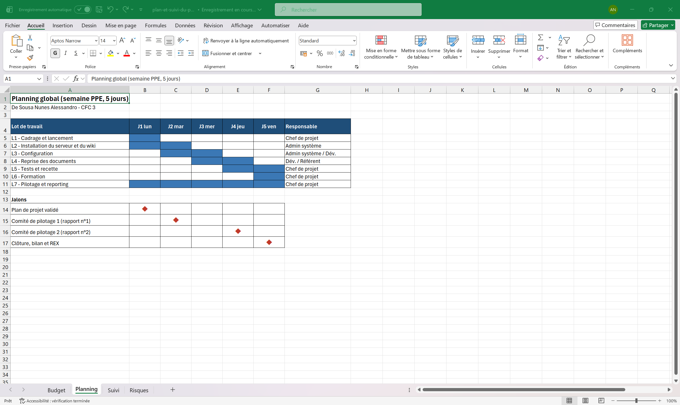

6. Budget prévisionnel
Le budget est calculé dans Excel (fichier plan-et-suivi-du-projet.xlsx, onglet Budget) : heures prévues × tarif horaire de chaque rôle, plus les autres coûts. Une réserve de 10 % est ajoutée pour les imprévus. Elle ne peut être utilisée qu'avec l'accord du comité de pilotage.
Poste | Montant (CHF)
Main-d'oeuvre (98 heures) | 9'940
Machine virtuelle et nom de domaine (1re année) | 500
Sous-total | 10'440
Réserve pour imprévus (10 %) | 1'044
Budget total | 11'484
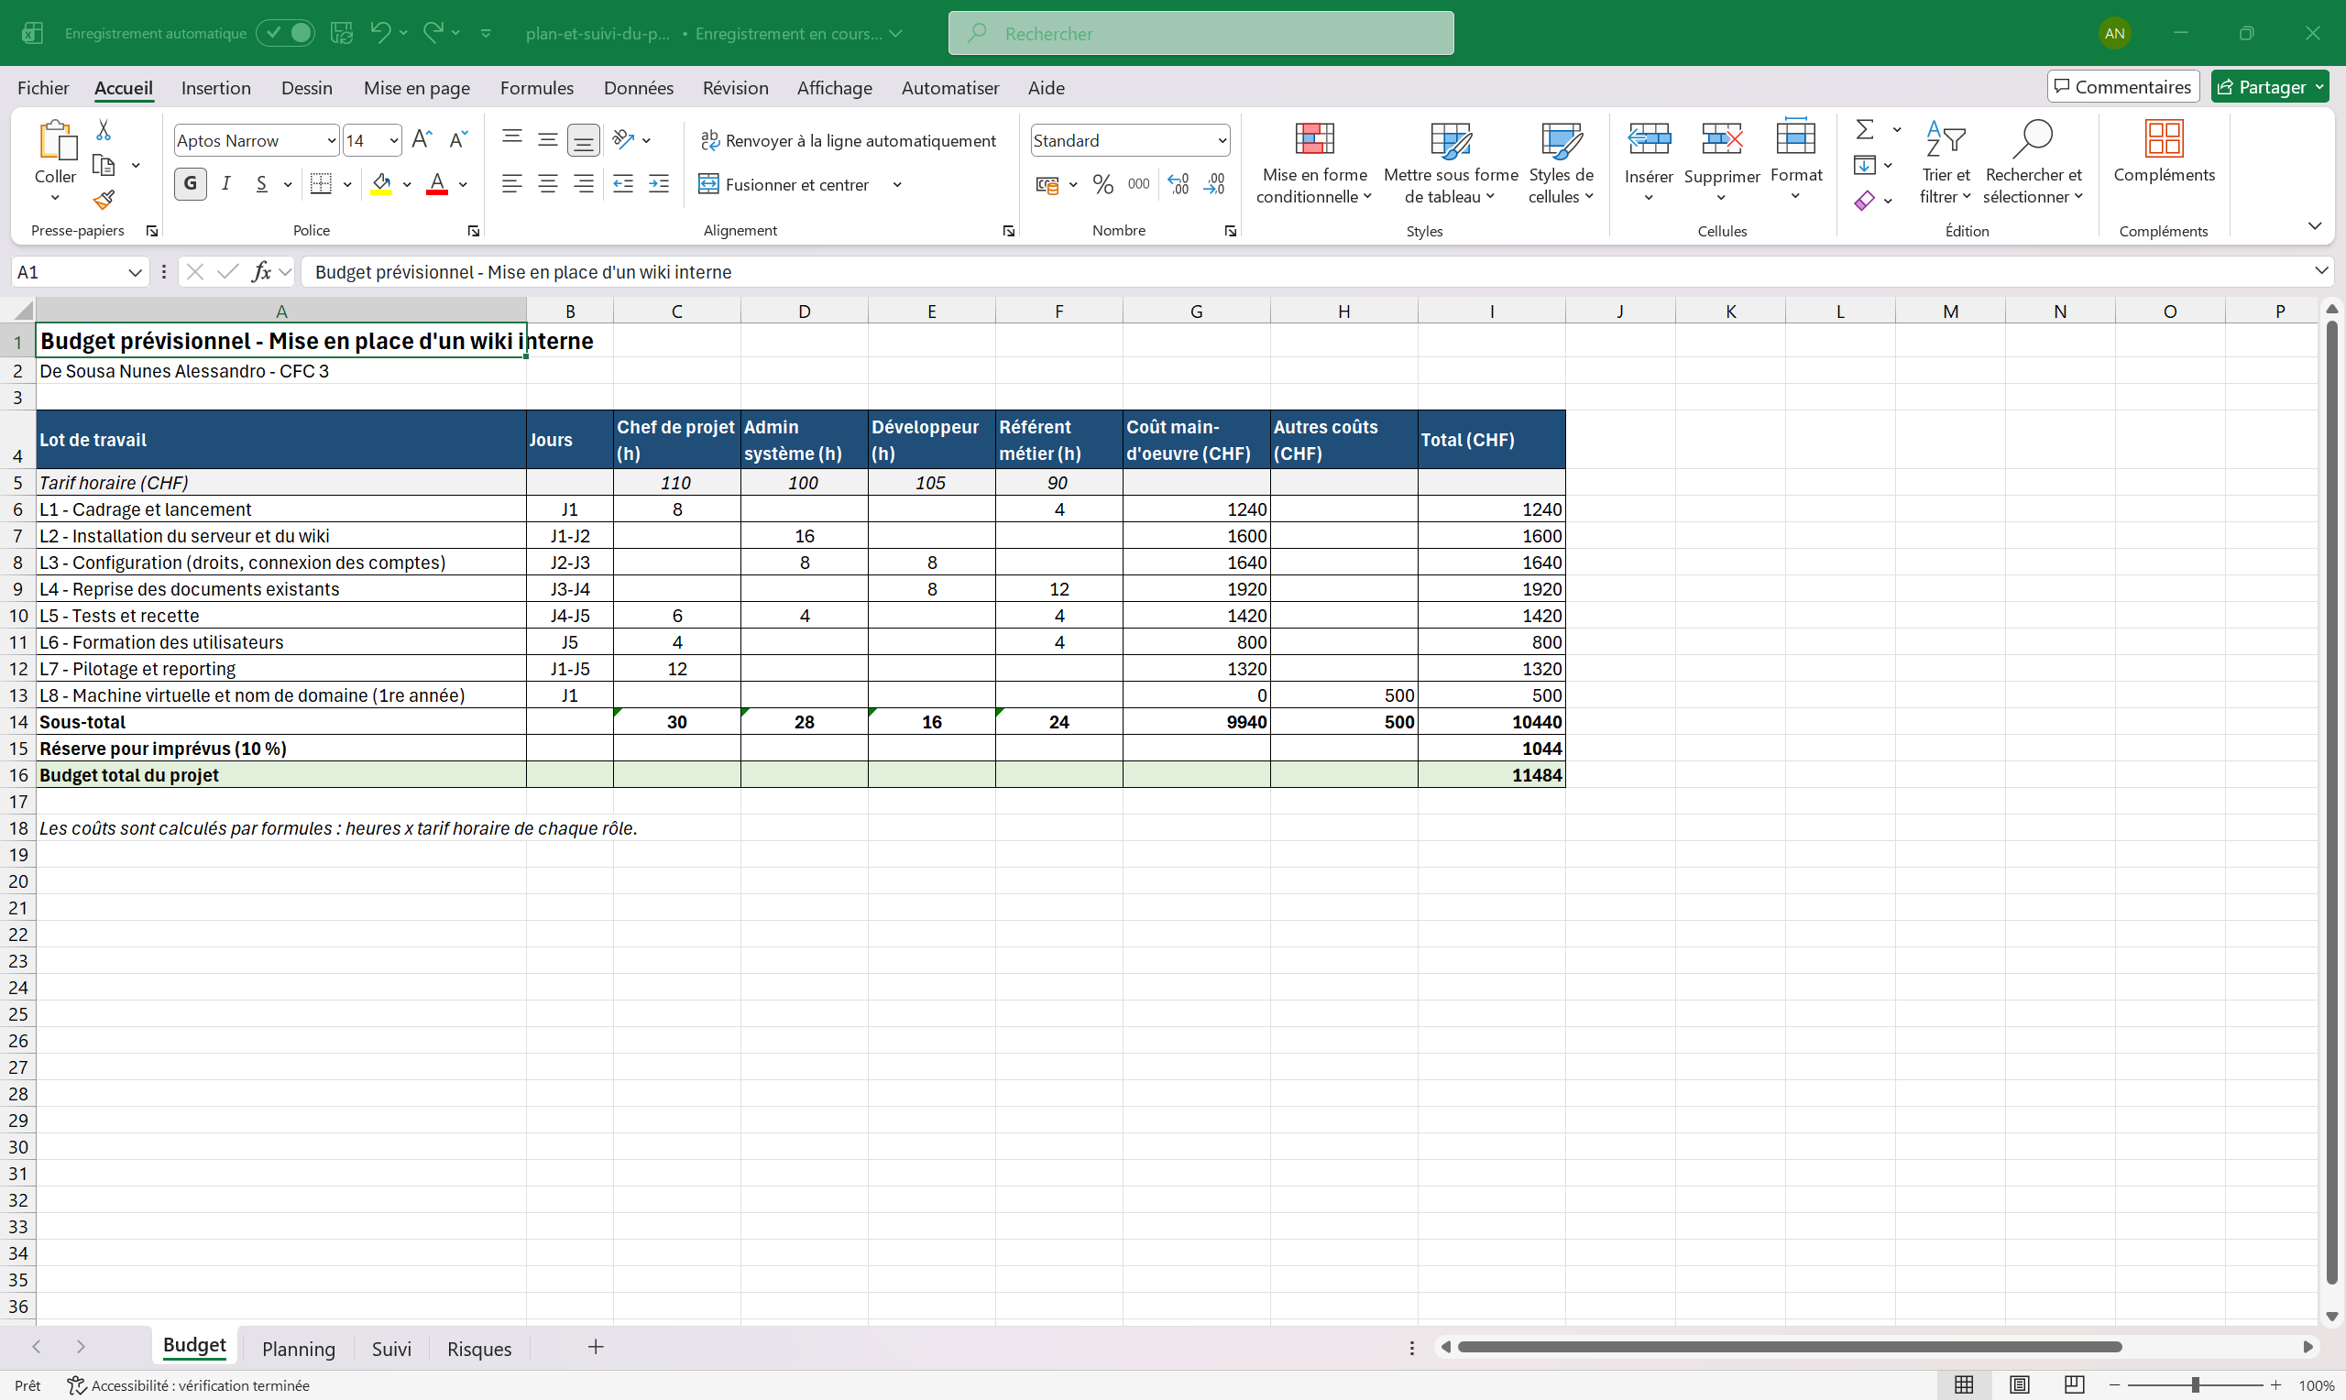

7. Risques
ID | Risque | Score | Mesure prévue
R2 | Documents existants mal organisés, reprise plus longue que prévu | 12 | Reprendre d'abord les documents les plus utilisés
R3 | Référent métier peu disponible | 9 | Réserver ses créneaux dès le J1
R1 | La machine virtuelle n'est pas prête le J1 | 8 | Demande faite avant la semaine, solution de secours
R4 | Problème de connexion avec les comptes de l'entreprise | 6 | Test dès le J2, connexion locale en secours
R5 | Peu de participants à la formation | 4 | Formation courte et guide d'une page

8. Suivi et indicateurs
Chaque soir, je note dans le tableau de bord (onglet Suivi) le coût réel de la journée et l'avancement réel. L'écart avec le prévu et le statut se calculent automatiquement :
- Coût : coût réel cumulé comparé au coût prévu cumulé. Si l'écart dépasse la réserve (CHF 1'044), une alerte s'affiche et le comité doit décider.
- Délai : avancement réel comparé à l'avancement prévu (27 % le J1, 45 % le J2, 64 % le J3, 83 % le J4, 100 % le J5).
- Risques : relecture du registre à chaque comité.
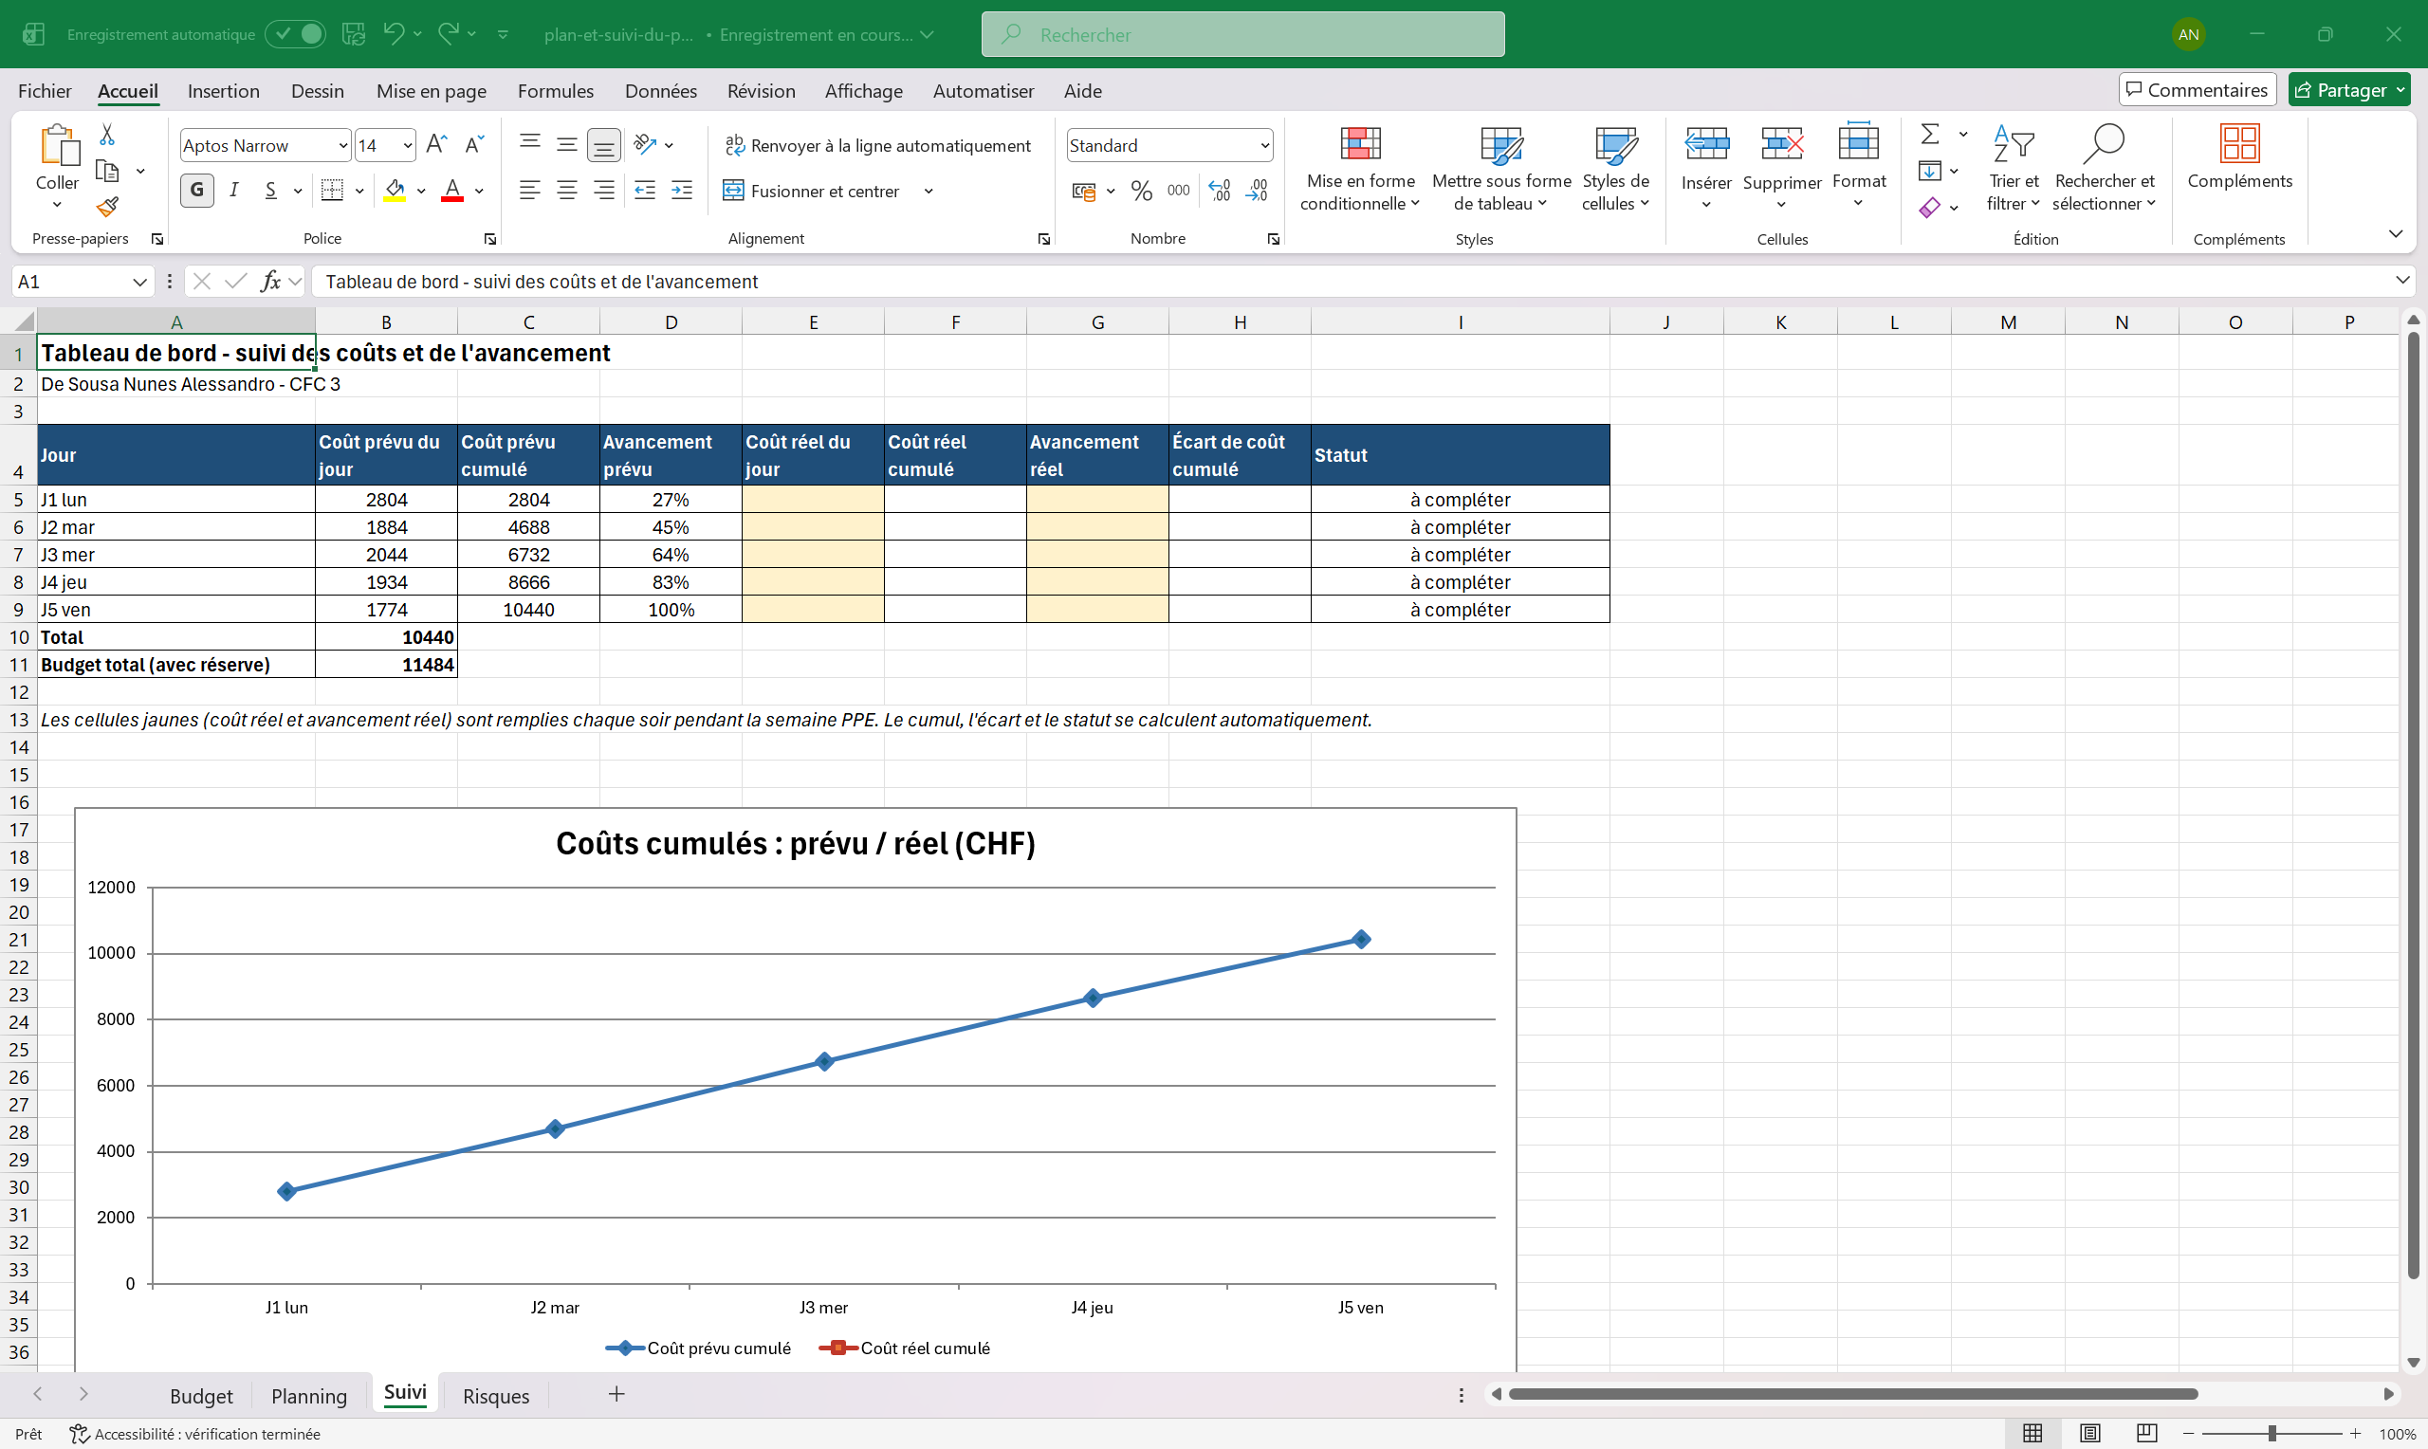

9. Gestion des imprévus
Pendant la semaine, le formateur va injecter un aléa. Pour le traiter, j'utiliserai la fiche « Gestion de l'aléa » : description de l'aléa, analyse de l'impact sur le délai, le coût et la qualité, options possibles, décision du comité de pilotage, et mise à jour du planning et du budget.

10. Validation du plan
Rôle | Nom | Date | Signature
Sponsor
Chef de projet | De Sousa Nunes Alessandro

